Благоустройство Матвеево-Курганского района 2020 — решаем вместе!
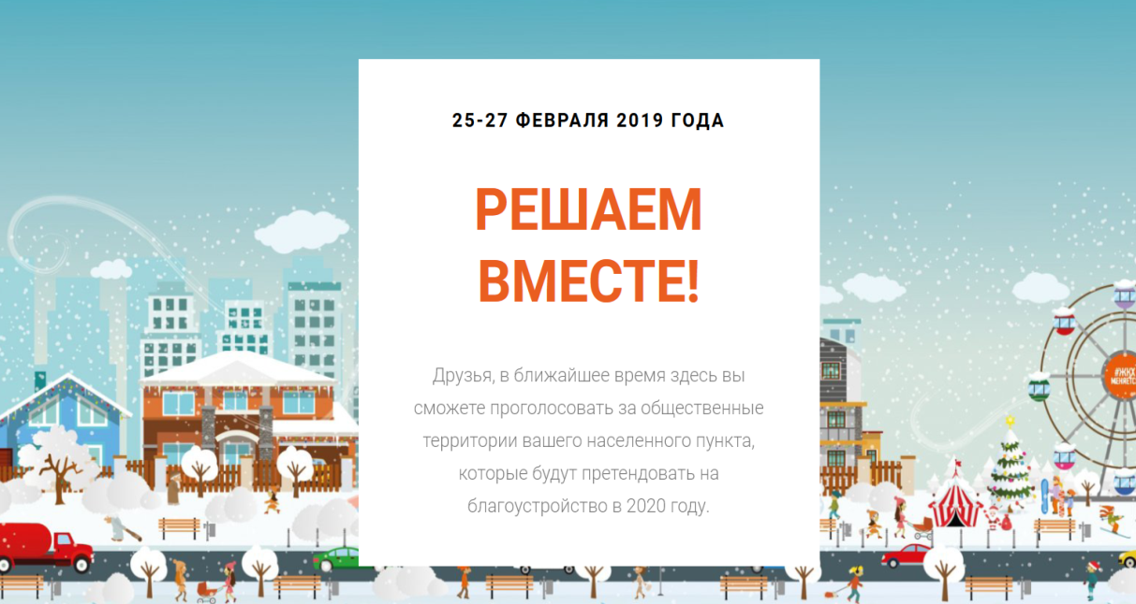
В Матвеево-Курганском районе 25-27 февраля 2019 года пройдет народное электронное рейтинговое голосование по выбору общественной территории, подлежащей благоустройству в 2020 году.
Рейтинговое голосование – объективный способ выявления мнения жителей относительно будущего развития нашего района. Голосование организовано в рамках реализации приоритетного проекта «Формирование комфортной городской среды» и будет проходить в информационно-телекоммуникационной сети «Интернет» на на сайте gorodsreda2020.ru и городсреда2020.рф.

Как проголосовать?
- Открыть сайт gorodsreda2020.ru или городсреда2020.рф
- Выбрать ваш город или район
- Выбрать одну из предложенных общественных территорий
Итоги голосования подведут уже 1 марта.

В голосовании могут принять участие все жители Матвеево-Курганского района, достигшие 14 лет.

Перечень общественных территорий,

вынесенных на рейтинговое голосование

- Сквер - Матвеево-Курганский район, Матвеево-Курганское сельское поселение, примерно 24 м в южном направлении от п. Матвеев Курган, ул. Донецкая, 2.
- Парк Александра Невского - Матвеево-Курганский район, Матвеево-Курганское сельское поселение, п. Матвеев Курган, в 13 м на восток от ул. 1-я Пятилетка, 107.
- Парк - Матвеево-Курганский район, Анастасиевское сельское поселение, с. Анастасиевка.
- Парк - Матвеево-Курганский район, Малокирсановское сельское поселение, с. Малокирсановка
Места в рейтинге будут распределяться соответственно количеству поданных голосов. По итогам рейтингового голосования в качестве победителя определяется одна общественная территория в Матвеево - Курганском районе, за которую подано наибольшее количество голосов.
Администрация Матвеево-Курганского района призывает принять активное участие жителей района в голосовании. У каждого из Вас есть реальная возможность повлиять на облик вашей малой Родины!

